Національний університет «Полтавська політехніка імені Юрія Кондратюка»

Навчально-науковий інститут інформаційних технологій та робототехніки

Кафедра

Кафедра комп'ютерних та інформаційних технологій і систем

**Розрахункова графічна робота**

з дисципліни: «Web-програмування»

на тему: «Розробка інформаційного порталу «Найактуальніші спортивні події університету» на основі web-технологій»

Виконав:

Студент групи 102-ТК

Нестеренко Максим

Сергійович

Викладач:

Здоренко Юрій Миколайович

Полтава 2027

# АНОТАЦІЯ

**розрахункової графічної роботи на тему:**

«Розробка інформаційного порталу «Актуальні події студентського життя в закладі вищої освіти» на основі web-технологій»

Розрахункова графічна робота: містить сторінок, рисунків, джерел.

Розрахункова графічна робота присвячена дослідженню та створенню готового програмного продукту за предметною областю яка представлена наступною темою: Розробка інформаційного порталу «Найактуальніші спортивні події університету» на основі web-технологій. Створений портал на основі web-технологій та оптимізований для застосування користувачем.

В першому розділі пояснювальної записки, проаналізовано предметну область розроблюваного проекту. Досліджено актуальність проблеми створення сайтів, проаналізовано аналогові проекти та проведено аналітику сайтів.

В другому розділі описано мету та задачі проекту, проведено аналіз можливих засобів реалізації, в результаті чого обрано інструменти за допомогою яких буде розроблюватися проект. Наведено короткий опис планування робіт проекту.

ТретійУ цьому розділі описано порядок використання розробленого порталу. Наведені приклади веб-сайту та описані основні кроки переваги розробленого додатку.

Результатом є створений функціональний та зручний для користувача портал, що надає актуальну інформацію про спортивні події університету та дозволяє взаємодіяти з ними.

ЗМІСТ

АНОТАЦІЯ 2

ПЕРЕЛІК УМОВНИХ ПОЗНАЧЕНЬ 5

ВСТУП 6

РОЗДІЛ 1. АНАЛІЗ ЗАВДАННЯ 7

1.1. Постановка задачі 7

1.2. Вхідні дані 8

1.3. Аналіз існуючих підходів до вирішення завдання 8

1.4. Аналіз предметної області та шляхів вирішення задачі 9

1.5. Вибір технологій реалізації 9

1.6. Вибір та налаштування середовища розробки 9

РОЗДІЛ 2. ПРОЕКТУВАННЯ ТА ОСОБЛИВОСТІ РОЗРОБКИ 11

2.1. Проектування структури інформаційного порталу 11

2.2. Розробка адаптивного дизайну 11

2.3. Розробка та реалізація функціональних компонент користувальницького інтерфейсу. 14

РОЗДІЛ 3.ОСОБЛИВОСТІ ВИКОРИСТАННЯ РОЗРОБЛЕНОГО ДОДАТКУ 17

3.1. Порядок використання порталу 17

3.2. Переваги розробленого додатку 20

ВИСНОВКИ 22

СПИСОК ВИКОРИСТАНИХ ДЖЕРЕЛ 23

ДОДАТОК А 25

Лістинг програмного коду 25

# ПЕРЕЛІК УМОВНИХ ПОЗНАЧЕНЬ

HTML - Hypertext Markup Language: мова розмітки, використовується для створення структури та вигляду веб-сторінок.

CSS - Cascading Style Sheets: мова опису стилів, використовується для задання зовнішнього вигляду веб-сторінок, таких як кольори, шрифти, розташування елементів і т.д.

Bootstrap: потужний фреймворк для розробки веб-інтерфейсів, що забезпечує набір готових компонентів і стилів, що полегшують розробку адаптивних та привабливих веб-сторінок.

JS - JavaScript: скриптова мова програмування, яка використовується для додавання інтерактивності до веб-сторінок, здійснення обробки подій, маніпуляції з DOM-елементами та інших функцій.

jQuery: швидка і легка бібліотека JavaScript, що спрощує роботу з маніпулюванням DOM-елементами, роботою з подіями, анімацією та іншими операціями веб-розробки.

MS VS Code - Microsoft Visual Studio Code: безкоштовний та популярний текстовий редактор, який надає зручні інструменти для розробки веб-програм, включаючи підсвічування синтаксису, автодоповнення та інші функції.

GitHub: веб-сервіс для розробки програмного забезпечення, що надає систему керування версіями Git та інструменти для спільної роботи над проектами, зберігання та контроль версій програмного коду.

# ВСТУП

Метою цього завдання є створення інформаційного порталу «Актуальні події студентського життя в закладі вищої освіти» на основі web-технологій. В рамках роботи буде проведений аналіз вимог, розроблена архітектура системи та реалізований функціонал. Головною метою проекту є створення зручного та функціонального інформаційного порталу для користувачів.

Розділ 1: Аналіз вимог

У цьому розділі будуть розглянуті функціональні та нефункціональні вимоги до інформаційного порталу. Буде проведено детальний аналіз необхідного функціоналу та встановлення вимог до продукту.

Розділ 2: Проектування архітектури системи

У цьому розділі буде визначено архітектурний підхід до розробки інформаційного порталу. Також вибір технологій та розробку веб-інтерфейсу користувача. Описано будуть основні складові додатку.

Розділ 3: Особливості використання розробленого додатку

У цьому розділі буде описано порядок використання розробленого порталу. Будуть наведені приклади веб-сайту та описані основні кроки переваги розробленого додатку.

# РОЗДІЛ 1

# АНАЛІЗ ЗАВДАННЯ

* 1. Постановка задачі

У цьому підрозділі розглядається постановка задачі, що передує розробці інформаційного порталу "Найактуальніші спортивні події університету". Постановка задачі включає визначення основних функціональних та нефункціональних вимог до порталу:

* На кожній сторінці порталу повинна бути присутня шапка, яка включає логотип університету;
* Кожна сторінка порталу повинна мати підвал з основною інформацією про університет, посиланнями на соціальні мережі, контактну інформацію тощо.
* Дизайн порталу повинен бути адаптивним, що означає, що веб-сторінка повинна коректно відображатись на різних пристроях, включаючи мобільні телефони та планшети, забезпечуючи зручну навігацію та читабельність контенту.

Вимоги, викладені вище, визначають основний функціонал та дизайн інформаційного порталу і слугують базою для подальшої розробки та імплементації проекту.

Метою інформаційного порталу є надання користувачам (студентам, спортивним командам, тренерам, викладачам та іншим зацікавленим особам) актуальної інформації про спортивні події університету. Портал має забезпечувати зручний доступ до інформації.

* 1. Вхідні дані

Вхідні дані для розробки інформаційного порталу включають специфікації вимог, які були визначені. Вони включати такі елементи, як:

* Сайт повинен мати навігаційне меню, яке забезпечує швидкий доступ до різних розділів порталу. В меню мають бути такі пункти: "Про університет", "Галерея картинок", "Новини", "Контакти" (з відображенням карти Google на сайті).
* На головній сторінці порталу має бути використаний слайдер, який відображатиме головні спортивні події, новини або акції.
* На головній сторінці порталу має бути розміщений блок з декількома останніми новинами. Виводиться лише 10 найактуальніших новин для швидкого ознайомлення користувачів.
  1. Аналіз існуючих підходів до вирішення завдання

Аналіз існуючих підходів до вирішення завдання розробки інформаційного порталу "Найактуальніші спортивні події університету" дає змогу оцінити різні підходи та рішення, які вже використовуються в схожих проектах. Це допомагає виявити сильні та слабкі сторони та зробити вибір оптимального шляху реалізації власного проекту.

Одним з популярних підходів є використання готових систем управління контентом (CMS) таких як WordPress, Joomla або Drupal. Ці CMS надають широкі можливості для створення інформаційного порталу, включаючи шаблони дизайну, управління контентом, розширення та плагіни для функціональності. Використання готової CMS дозволяє скоротити час розробки і спростити процес підтримки та оновлення порталу.

Інший підхід - це власноручна розробка інформаційного порталу з використанням фреймворків та технологій веб-розробки. Наприклад, можна використати фреймворк Bootstrap та технологіїFlexbox, Grid, які надають потужні інструменти для швидкої розробки та розширення функціоналу веб-додатків. Використання власної розробки дозволяє повністю контролювати процес та функціональність порталу, але вимагає більшої кількості ресурсів та досвіду розробників.

Крім того, існують також різні веб-сервіси та платформи, які спеціалізуються на розробці інформаційних порталів. Наприклад, Wix, Weebly або Squarespace, які надають готові шаблони та інструменти для розробки та налаштування веб-сайтів. Використання таких сервісів може бути зручним для швидкої розробки та простоти використання, але може бути обмеженим у налаштуваннях та розширенні функціоналу.

* 1. Аналіз предметної області та шляхів вирішення задачі

Аналіз предметної області передбачає вивчення специфіки спортивного життя університету, включаючи види спорту, проведення змагань, організацію тренувань та інші аспекти. Враховуються особливості спортивних команд, їхні потреби та вимоги до інформаційного порталу.

На основі аналізу предметної області визначаються шляхи вирішення задачі та розробки відповідного функціоналу. Враховуються специфічні потреби користувачів та цілей університету щодо сприяння розвитку спортивної активності та популяризації спортивних подій.

* 1. Вибір технологій реалізації

Для реалізації проекту використовуються сучасні web-технології. Основними технологіями, які будуть використовуватись, є HTML, CSS, Bootstrap, JavaScript та jQuery. HTML використовується для створення структури та розмітки веб-сторінок, CSS - для оформлення та стилізації сторінок, Bootstrap та медіазапити - для швидкої та гнучкої розробки адаптивного та зручного для користувача інтерфейсу. JavaScript та jQuery використовуються для реалізації функціоналу та взаємодії з користувачем.

* 1. Вибір та налаштування середовища розробки

Для розробки інформаційного порталу необхідно вибрати та налаштувати середовище розробки. Одним з популярних середовищ розробки є Microsoft Visual Studio Code, яке надає зручний інтерфейс, підтримку різних мов програмування та інструментів для розробки web-додатків. Також для забезпечення спільної роботи

над проектом можна використовувати систему контролю версій, наприклад, GitHub, яка дозволяє зберігати, відстежувати та обмінюватись кодом з іншими розробниками.

Висновок

Результатом цього розділу є визначення постановки задачі, вхідних даних, аналізу існуючих підходів, вибору технологій та налаштування середовища розробки, що визначають загальний контекст розрахункової графічної роботи з розробки інформаційного порталу.



# РОЗДІЛ 2

# ПРОЕКТУВАННЯ ТА ОСОБЛИВОСТІ РОЗРОБКИ

2. 1. Проектування структури інформаційного порталу

Структура інформаційного порталу буде базуватися на вимогах та функціональних компонентах, які були визначені раніше. Загальна структура включає наступні основні розділи:

Головна сторінка: Це вхідна точка на портал, де користувачі зможуть ознайомитися з найактуальнішими новинами університету, фотографіями, тощо.

Про університет: Цей розділ буде містити інформацію про портал, його цілі та мету, команду розробників, контактну інформацію та інші деталі, що стосуються самого порталу.

Галерея картинок: В цьому розділі буде представлена колекція фотографій та зображень університету.

Новини: Цей розділ буде містити повний список новин університету, які відображатимуться у вигляді заголовків та коротких описів. Користувачі зможуть переглядати детальнішу інформацію, переходити до повної статті.

Контакти: У цьому розділі буде надано контактну інформацію, яка дозволить користувачам зв'язатися з адміністраторами порталу. Крім того, на сторінці контактів буде розміщена карта Google, що дозволить відобразити місцезнаходження університету.

Спортивні події: Ця сторінка міститиме перелік найактуальніших спортивних подій університету.



2.2. Створення дизайну, що адаптується до різних розмірів екранів, забезпечуючи зручний доступ з різних пристроїв

Підхід до адаптивного дизайну передбачає ретельне дослідження та коригування того, як кожен елемент порталу відображається на пристроях з різним розміром екрану. Це важливо, оскільки користувачі отримують доступ до інформації з різних пристроїв, включаючи настільні комп'ютери, ноутбуки, планшети та смартфони[7].

Для досягнення адаптивності використовуються медіа-запити, які стають активними при досягненні певного розміру екрану. Наприклад, зображення можна відцентрувати на пристроях з меншою шириною екрану за допомогою медіа-запиту з умовою (max-width: 768px), а тип відображення можна змінити з вбудованого на блоковий.

Текстові блоки також можна зробити більш зручними для читання і використання на менших екранах, використовуючи медіа-запити для зміни їхньої ширини і положення. Наприклад, ви можете налаштувати ширину тексту (width: 80%) і вирівнювання по центру (margin: 0 auto;) текстових блоків на екранах з роздільною здатністю менше 768 пікселів.

Адаптивний дизайн з медіа-запитами (Рисунок 2.2.1) може бути використаний для забезпечення найкращого користувацького досвіду незалежно від типу використовуваного пристрою та сприяє створенню позитивного враження при користуванні інформаційним порталом(Рисунок 2.2.2-2.2.3).

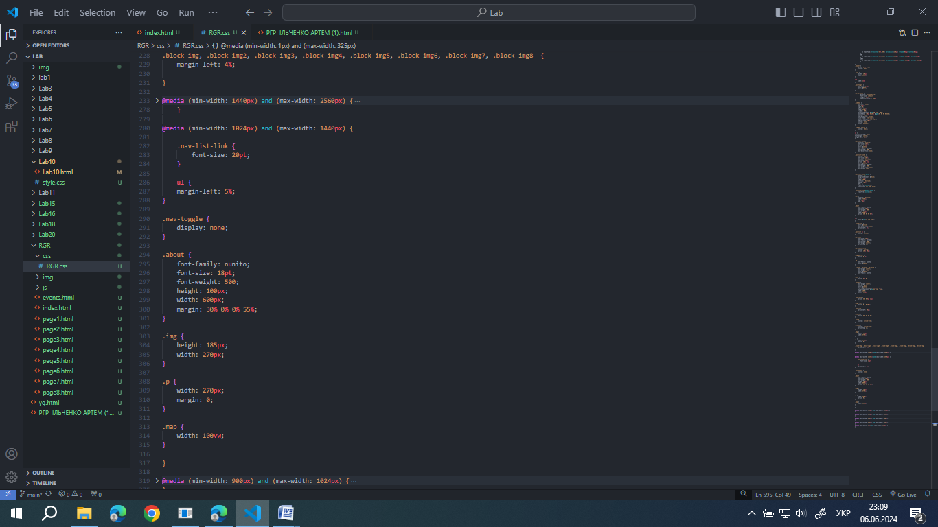

Рисунок 2.2.1 – Медія запити для адаптації

Рисунок 2.2.2 –Версія веб-сторінки для ПК 

1. 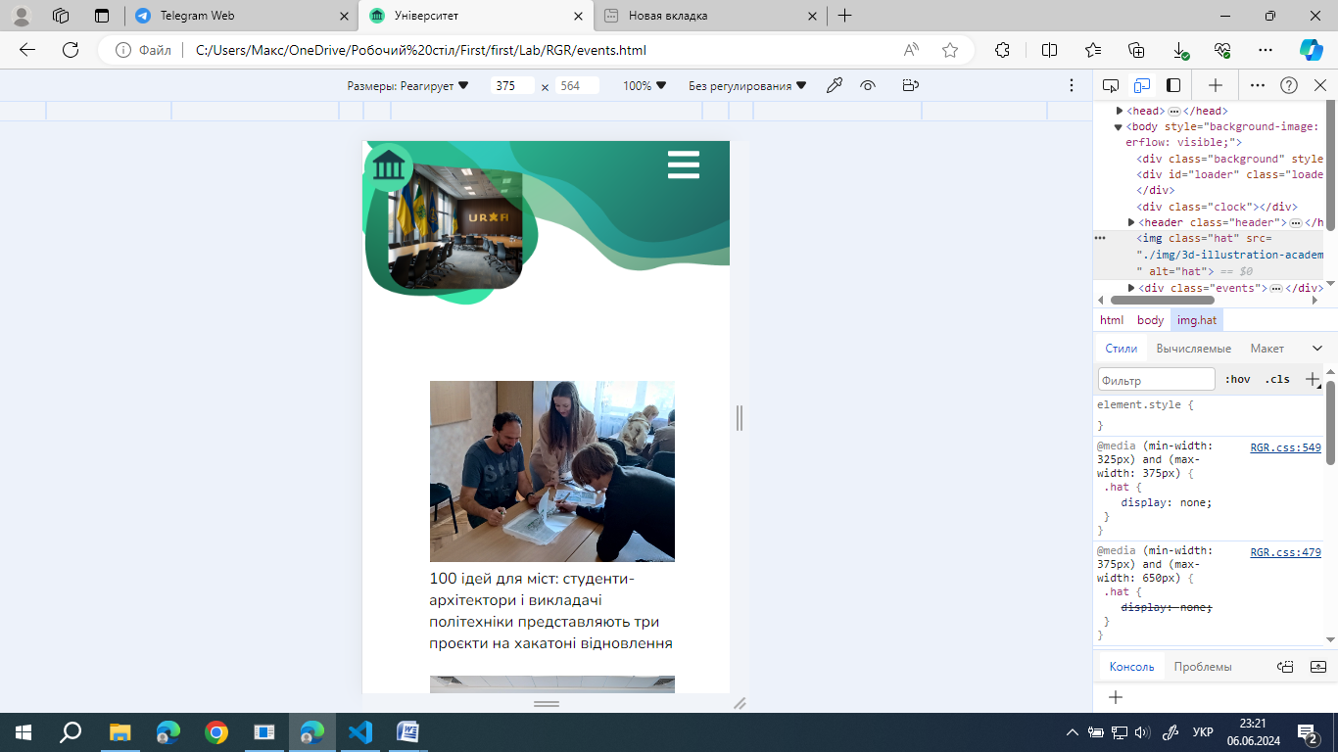

Рисунок 2.2.3 - Мобільна версія веб-сторінки

* 1. Розробка та реалізація функціональних компонент користувальницького інтерфейсу.

На кожній сторінці інформаційного порталу наявна шапка веб-сторінки (Рисунок 2.3.1), яка включає логотип та навігаційне меню. Перехід на інші сторінки реалізований за допомогою гіперпосилань, які мають зазначені елементи.

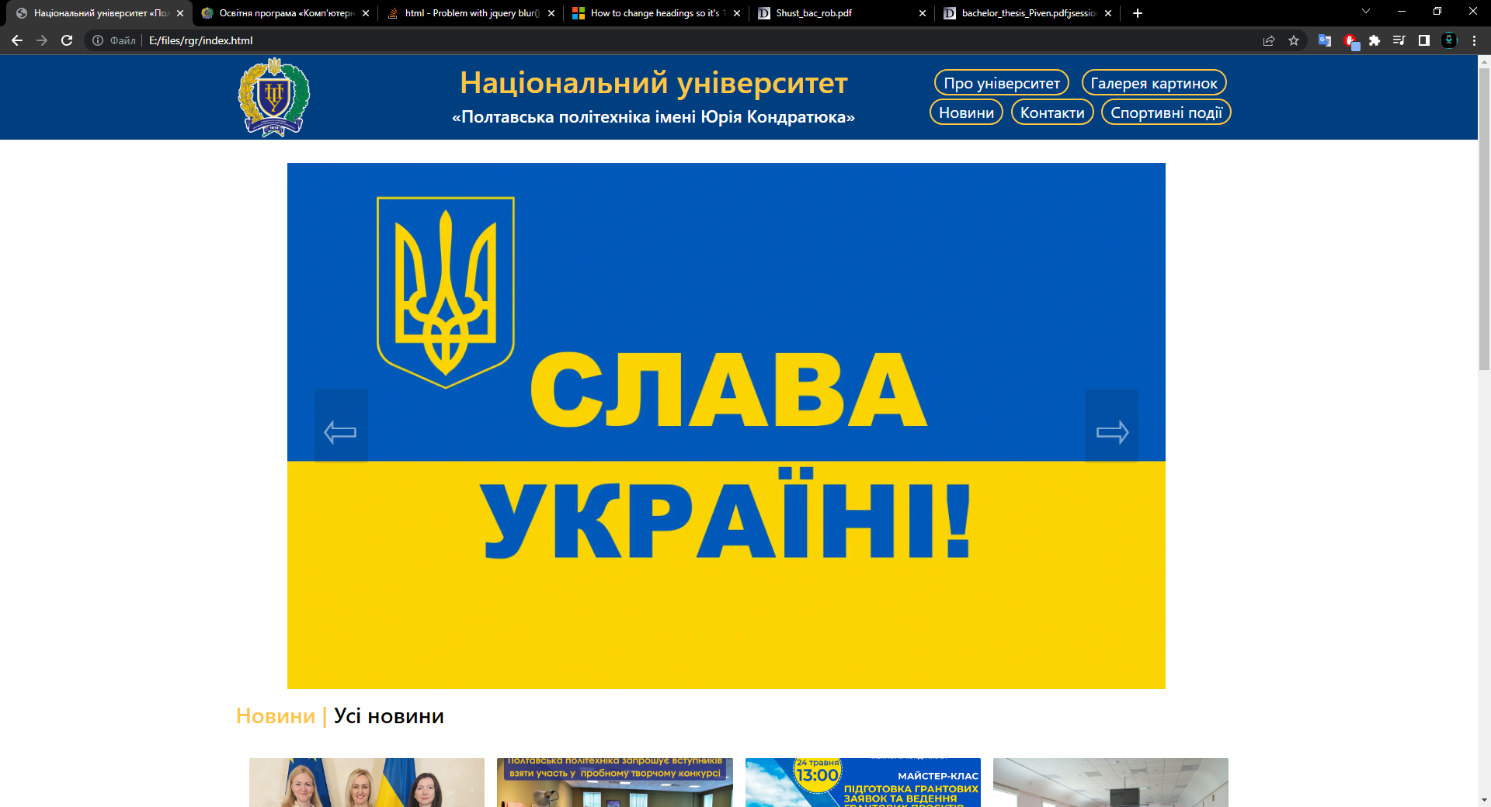

Рисунок 2.3.1 - Шапка веб-сторінки

Також за допомогою мови програмуванняJS та CSS було розроблене випадне навігаційне меню для мобільної версії веб-додатку (Рисунок 2.3.2-2.3.3).

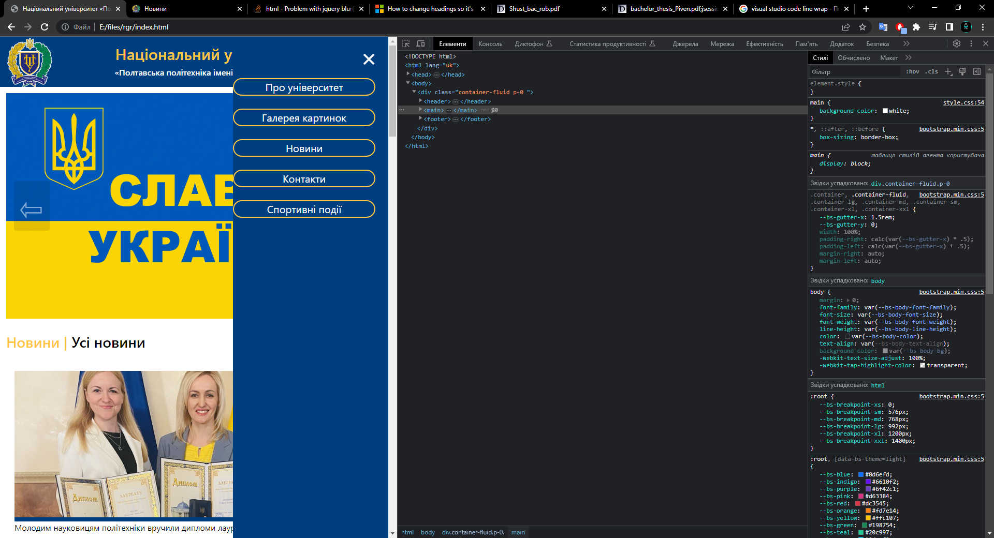

Рисунок 2.3.2 - Навігаційне меню

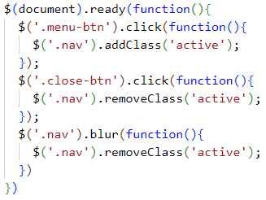

Рисунок 2.3.3 – JS-код

На головній сторінці розміщено слайдер, також реалізований з використанням CSSта JS (Рисунок 2.3.4-2.3.5).



Рисунок 2.3.4 - Слайдер

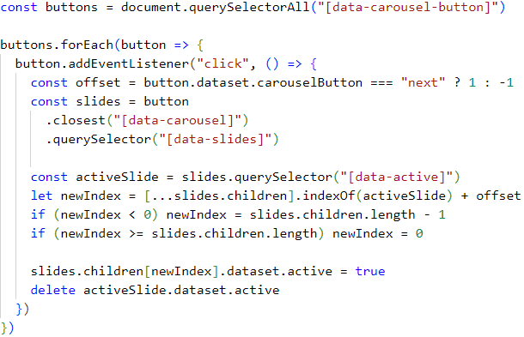

Рисунок 2.3.5 – JS-код

Підвал сайту має основну інформацією про університет, посиланнями на партнерів, контактну інформацію та інтернет джерела (Рисунок 2.3.6).



Рисунок 2.3.6 - Підвал веб-сайту

Висновок

У розділі було розглянуто ключові аспекти проектування і розробки інформаційного порталу "Найактуальніші спортивні події університету" на основі web-технологій. З метою забезпечення зручності користувачів та досягнення

адаптивності, було приділено увагу таким аспектам, як структура порталу, адаптивний дизайн та функціональні компоненти користувальницького інтерфейсу.

При проектуванні структури порталу було враховано загальні вимоги до його функціональності. У розділі було також обговорено вибір технологій для реалізації проекту.

# 

# РОЗДІЛ 3

# ОСОБЛИВОСТІ ВИКОРИСТАННЯ РОЗРОБЛЕНОГО ДОДАТКУ

3. 1. Порядок використання порталу

Після завантаження порталу користувач потрапляє на головну сторінку (Рисунок 3.1.1), де він зможе ознайомитись з загальною інформацією та останніми новинами університету.Користувач може скористатися навігаційним меню для переходу до різних розділів порталу, таких як "Про університет", "Галерея картинок", "Новини", "Контакти" та ''Спортивні події''.

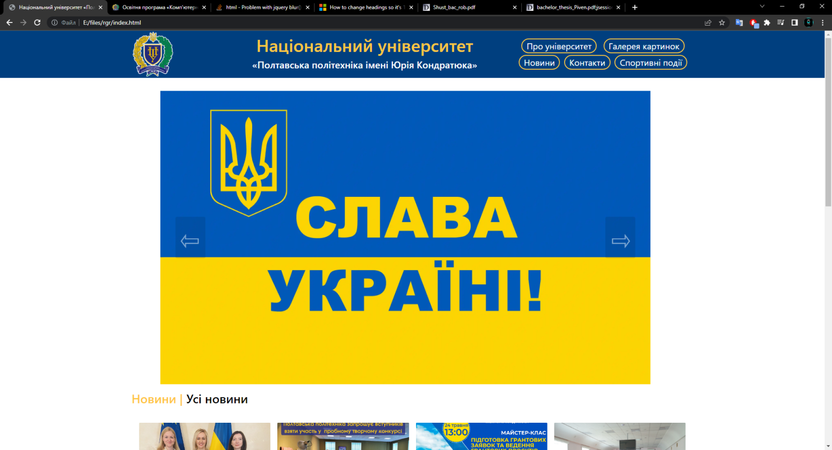

Рисунок 3.1.1 - Головна сторінка веб-додатку

На сторінці "Про університет" користувач має можливість переглянути інформацію про заклад освіти (Рисунок 3.1.2).

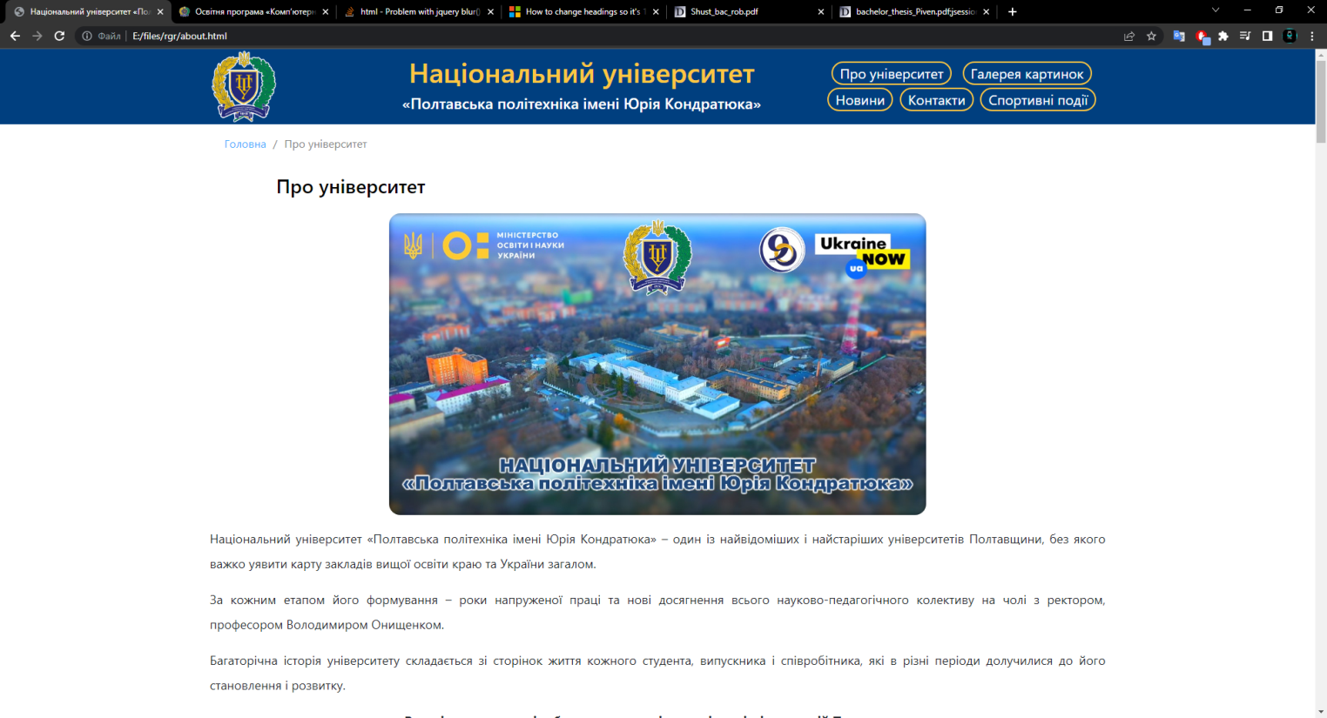

Рисунок 3.1.2 - Про університет

На сторінці "Галерея картинок" користувачу наданий перелік фотографій університету (Рисунок 3.1.3).

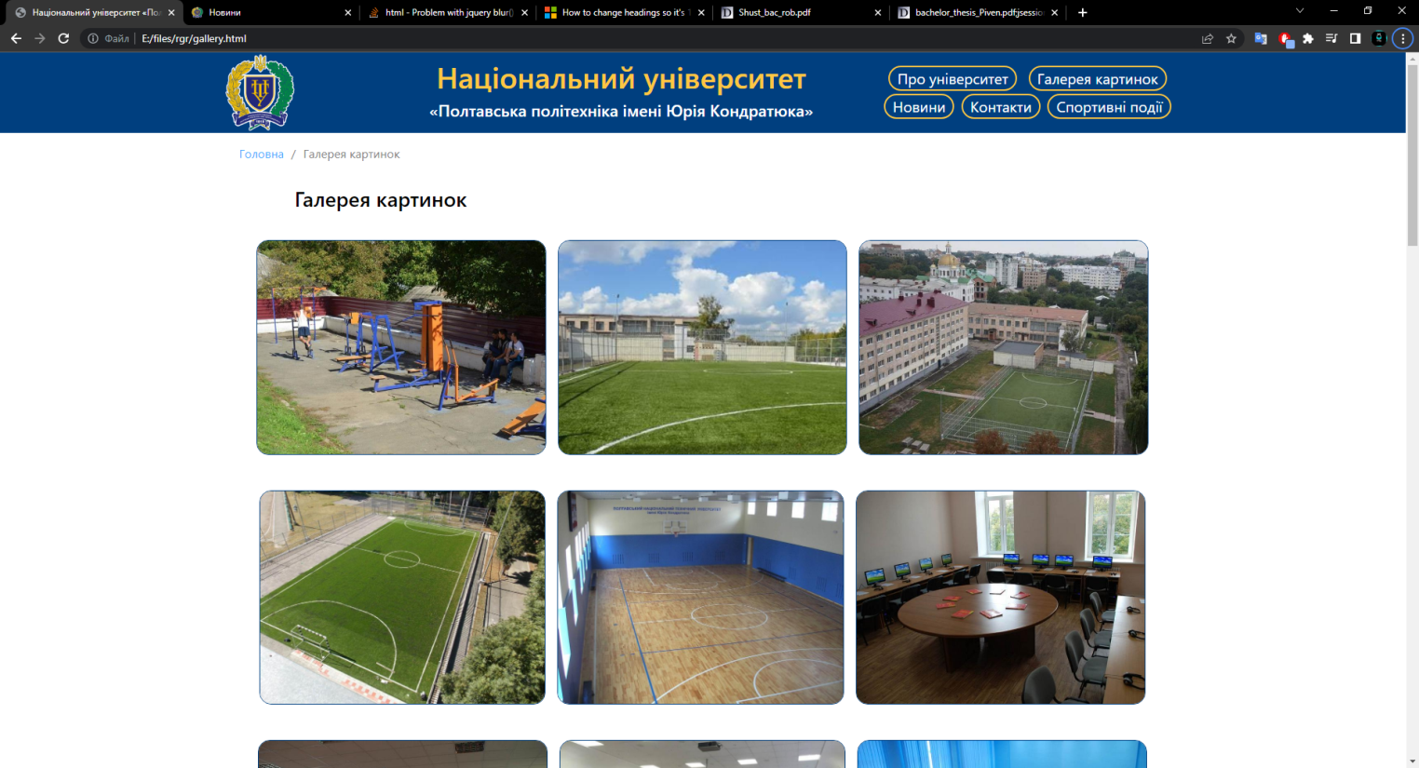

Рисунок 3.1.3 - Галерея картинок

Розділ "Новини" містить повний список новин університету, які відображаються у вигляді заголовків та коротких описів (Рисунок 3.1.4).

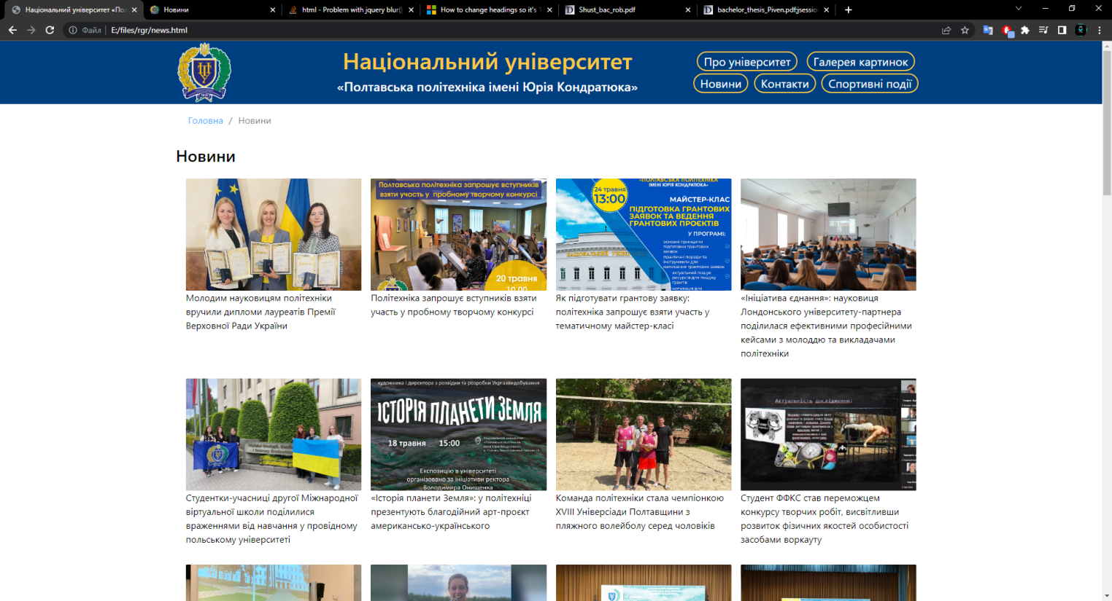

Рисунок 3.1.4–Новини

У розділі "Контакти" користувач знайде контактну інформацію та може переглянути карту Google, де буде відображено розташування університету (Рисунок 3.1.5).

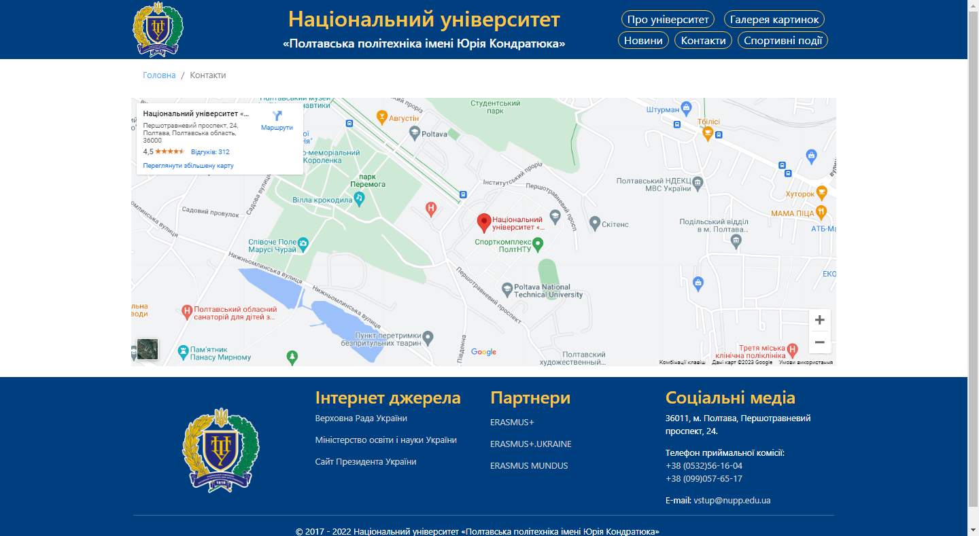

Рисунок 3.1.5 - "Контакти"

Сторінка''Спортивні події'' містить перелік найактуальніших спортивних подій університету.На ній користувач має можливість як поверхневого перегляду події, так і перехід на сторінку з детальною статтею про неї (Рисунок 3.1.6-3.1.7).

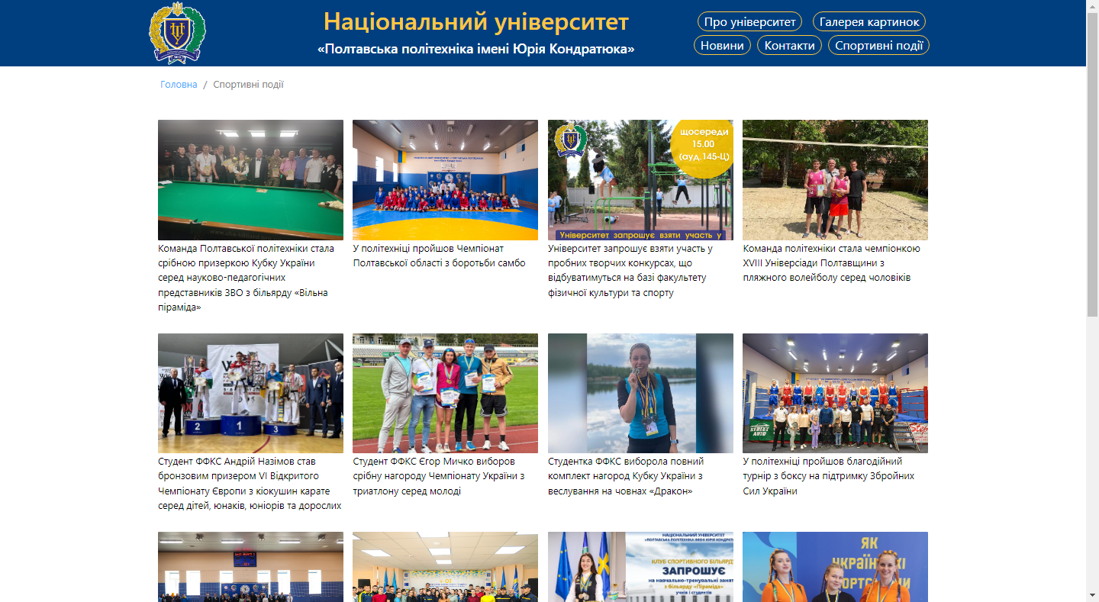

Рисунок 3.1.6 - ''Спортивні події''

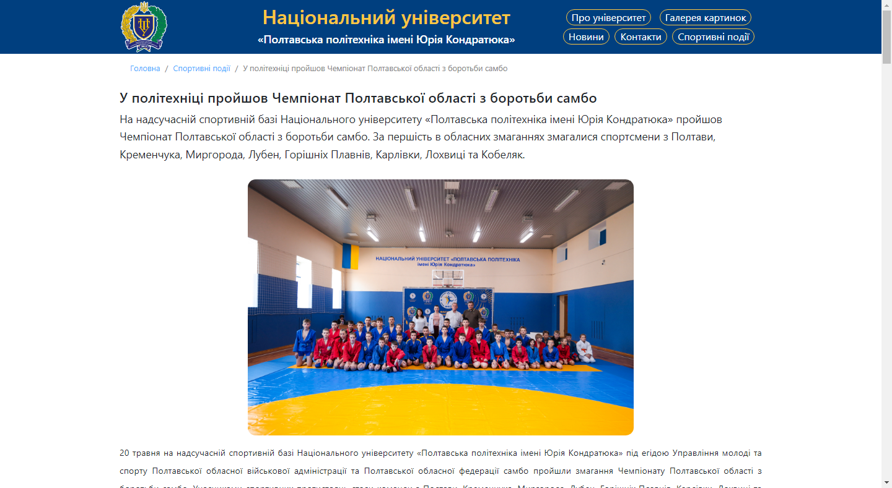

Рисунок 3.1.7 – Стаття події

1. 1. Переваги розробленого додатку

Розроблений інформаційний портал має декілька переваг, які забезпечують зручну подачу інформації та задоволення потреб користувачів.

Користувацький інтерфейс порталу розроблений з урахуванням простоти та зручності використання. Користувачі з легкістю можуть здійснювати навігацію між розділами, переглядати новини та знаходити необхідну інформацію.

Додаток пристосований до різних розмірів екрану, що дозволяє користувачам зручно переглядати та використовувати його на різних пристроях, включаючи комп'ютери, планшети та смартфони.

В результаті, користувачі розробленого додатку отримують зручний інструмент для отримання актуальної інформації про спортивні події університету, що підвищує їхнє залучення та задоволеність використанням порталу.

Висновок

У розділі було розглянуто порядок використання і переваги інформаційного порталу. Розроблений додаток надає користувачам зручний спосіб отримання актуальної інформації про спортивні події університету. Його особливості, такі як адаптивний дизайн, зручна подача інформації та логічно побудована структура, роблять його використання максимально зручним для користувачів. Однією з основних переваг розробленого додатку є його адаптивність. Завдяки цьому, користувачі можуть отримувати інформацію про спортивні події університету на різних пристроях, включаючи мобільні телефони, планшети та комп'ютери, без втрати зручності та функціональності.

# ВИСНОВКИ

У даній роботі було розроблено інформаційний портал «Найактуальніші спортивні події університету» на основі web-технологій. Було проведено аналіз вимог, проектування архітектури системи та розробку функціоналу. Результатом є створений функціональний та зручний для користувача портал, що надає актуальну інформацію про спортивні події університету та дозволяє взаємодіяти з ними.

Загалом, розроблений додаток є зручним та ефективним засобом отримання інформації про спортивні події університету. Використання веб-технологій, а також урахування наданих відповідей, сприяють зручній та доступній подачі інформації для користувачів. Розроблений додаток відповідає поставленим завданням та допомагає залучити широку аудиторію до спортивного життя університету.



# СПИСОК ВИКОРИСТАНИХ ДЖЕРЕЛ

1. Bootstrap [Електронний ресурс] // Офіційний веб-сайт Bootstrap. – Режим доступу до ресурсу: <https://getbootstrap.com/>.
2. JavaScript (JS) [Електронний ресурс] // Mozilla Developer Network. – Режим доступу до ресурсу: <https://developer.mozilla.org/en-US/docs/Web/JavaScript>.
3. jQuery [Електронний ресурс] // Офіційний веб-сайт jQuery. – Режим доступу до ресурсу: <https://jquery.com/>.
4. Microsoft Visual Studio Code (MS VS Code) [Електронний ресурс] // Офіційний веб-сайт Microsoft Visual Studio Code. – Режим доступу до ресурсу: <https://code.visualstudio.com/>.
5. GitHub [Електронний ресурс] // Офіційний веб-сайт GitHub. – Режим доступу до ресурсу: <https://github.com/>.
6. W3Schools [Електронний ресурс] // W3Schools. – Режим доступу до ресурсу: <https://www.w3schools.com/>.
7. Національний університет "Полтавська політехніка імені Юрія Кондратюка" [Електронний ресурс] // Офіційний веб-сайт Національного університету "Полтавська політехніка імені Юрія Кондратюка". – Режим доступу до ресурсу: <https://nupp.edu.ua/>.
8. Sidebar Menu | With Sub-Menus - Using HTML, CSS & JQuery [Електронний ресурс] // YouTube. – Режим доступу до відео: <https://www.youtube.com/watch?v=o9iM28t3k3Q&t=789s>.
9. How To Create An Animated Image Carousel With CSS/JavaScript [Електронний ресурс] // YouTube. – Режим доступу до відео: <https://www.youtube.com/watch?v=9HcxHDS2w1s&ab_channel=WebDevSimplified>. How To Add Google Map On Website Using HTML And CSS | Embed Location Map On Website [Електронний ресурс] // YouTube. – Режим доступу до відео: <https://www.youtube.com/watch?v=4U_AAGHzTok&ab_channel=EasyTutorials>.
10. Google Maps [Електронний ресурс] // Офіційний веб-сайт Google Maps. – Режим доступу до ресурсу: <https://www.google.com/maps>.

# ДОДАТОК А

# Лістинг програмного коду

HTML-код основної частини веб-сторінки ''Спортивні події'':

*<main>*

*<div class="container">*

*<ul class="list-unstyled d-flex p-3">*

*<li><a href="index.html">Головна</a></li>*

*<li>/</li>*

*<li>Спортивні події</li>*

*</ul>*

*<div class="d-flex flex-wrap gap-3 events p-3 justify-content-center">*

*<div>*

*<a href="event1.html"><img src="image/pool/pool1.jpg"></a>*

*<p><a href="event1.html">Команда Полтавської політехніки стала срібною призеркою Кубку України серед науково-педагогічних представників ЗВО з більярду «Вільна піраміда»</a></p>*

*</div>*

*<div >*

*<a href="event2.html"><img src="https://nupp.edu.ua/uploads/files/0/news/2023/05/20/Sambo%20regional%20championship/IMG_3131.jpg"></a>*

*<p><a href="event2.html">У політехніці пройшов Чемпіонат Полтавської області з боротьби самбо</a></p>*

*</div>*

*<div >*

*<a href="#"><img src="https://nupp.edu.ua/uploads/files/0/news/2023/05/22/000.png"></a>*

*<p><a href="">Університет запрошує взяти участь у пробних творчих конкурсах, що відбуватимуться на базі факультету фізичної культури та спорту</a></p>*

*</div>*

*<div >*

*<a href="#"><img src="https://nupp.edu.ua/uploads/files/0/news/2023/05/16/Universiades%20of%20Poltava%20Oblast%20in%20beach%20volleyball/0.jpg"></a>*

*<p><a href="">Команда політехніки стала чемпіонкою XVIII Універсіади Полтавщини з пляжного волейболу серед чоловіків</a></p>*

*</div>*

*<div >*

*<a href="#"><img src="https://nupp.edu.ua/uploads/files/0/news/2023/05/08/European%20Kyokushin%20Karate%20Championship/0.jpg"></a>*

*<p><a href="">Студент ФФКС Андрій Назімов став бронзовим призером VI Відкритого Чемпіонату Європи з кіокушин карате серед дітей, юнаків, юніорів та дорослих</a></p>*

*</div>*

*<div >*

*<a href="#"><img src="https://nupp.edu.ua/uploads/files/0/news/2023/05/15/triathlon%20among%20young/0.jpg"></a>*

*<p><a href="">Студент ФФКС Єгор Мичко виборов срібну нагороду Чемпіонату України з триатлону серед молоді</a></p>*

*</div>*

*<div >*

*<a href="#"><img src="https://nupp.edu.ua/uploads/files/0/news/2023/05/15/Cup%20of%20Ukraine%20in%20boat%20rowing/000.jpg"></a>*

*<p><a href="">Студентка ФФКС виборола повний комплект нагород Кубку України з веслування на човнах «Дракон»</a></p>*

*</div>*

*<div >*

*<a href="#"><img src="https://nupp.edu.ua/uploads/files/0/news/2023/05/14/Charity%20boxing%20tournament/IMG_6384.jpg"></a>*

*<p><a href="">У політехніці пройшов благодійний турнір з боксу на підтримку Збройних Сил України</a></p>*

*</div>*

*<div >*

*<a href="#"><img src="https://nupp.edu.ua/uploads/files/0/news/2023/05/13/Championship%20of%20the%20Poltava%20region%20in%20judo/IMG_6050.jpg"></a>*

*<p><a href="">На базі політехніки відбувся Чемпіонат Полтавської області з дзюдо</a></p>*

*</div>*

*<div >*

*<a href="#"><img src="https://nupp.edu.ua/uploads/files/0/news/2023/05/12/DSNS%20Championship/IMG_5794.jpg"></a>*

*<p><a href="">Рятувальники Полтавщини позмагалися за першість на Чемпіонаті Полтавської області з легкої атлетики серед працівників ДСНС України</a></p>*

*</div>*

*<div >*

*<a href="#"><img src="https://nupp.edu.ua/uploads/files/0/news/2023/05/12/billiards.jpg"></a>*

*<p><a href="">Клуб спортивного більярду політехніки запрошує на тренування з Заслуженим майстром спорту України Анастасією Коваленко</a></p>*

*</div>*

*<div >*

*<a href="#"><img src="https://nupp.edu.ua/uploads/files/0/news/2023/05/09/Polytechnic%20cheerleaders%20became%20gold%20medalists/0.jpg"></a>*

*<p><a href="">Черлідерки політехніки стали золотими призерками XVII Чемпіонату України серед учнів та студентів</a></p>*

*</div>*

*<div >*

*<a href="#"><img src="https://nupp.edu.ua/uploads/files/0/news/2023/05/01/Parasailing%20Cup%20of%20Ukraine/0.jpg"></a>*

*<p><a href="">Спортсмени політехніки стали абсолютними чемпіонами Кубку України з параплавання</a></p>*

*</div>*

*<div >*

*<a href="#"><img src="https://nupp.edu.ua/uploads/files/0/news/2023/05/05/prize%20winners%20of%20the%20European%20Powerlifting%20Championship/0.jpg"></a>*

*<p><a href="">Спортсменки політехніки стали золотими та срібними призерками Чемпіонату Європи з пауерліфтингу</a></p>*

*</div>*

*<div >*

*<a href="#"><img src="https://nupp.edu.ua/uploads/files/0/news/2023/05/01/Championship%20of%20Ukraine%20among%20students%20of%20ZVO%20in%20kettlebell%20sports/0.jpg"></a>*

*<p><a href="">Спортсмени політехніки стали золотими та бронзовими призерами Чемпіонату України серед студентів ЗВО з гирьового спорту</a></p>*

*</div>*

*<div >*

*<a href="#"><img src="https://nupp.edu.ua/uploads/files/0/news/2023/04/30/International%20Dance%20Day/IMG_0959.jpg"></a>*

*<p><a href="">У Міжнародний день танцю відбулись всеукраїнські змагання зі спортивних танців «Кубок ректора Полтавської політехніки»</a></p>*

*</div>*

*</div>*

*</div>*

*</main>*

В епоху інтернету доволі актуальною є тема створення веб сторінок, веб сайтів. Існує велика кількість веб сайтів, що мають різноманітні тематики та напрямки. В наш час людство не може обійтися без використання веб ресурсів, адже це значно полегшує їх життя, зменшує час пошуку певної інформації, дозволяє дистанційно в декілька натискань здійснювати покупки, робити замовлення і тд.

Сам веб сайт являє собою певну сукупність веб сторінок, що знаходяться в інтернет мережі. Такі сторінки об’єднуються за змістом, навігацією в єдиний сайт, який має доменне ім’я. Розміщується сайт на одному або декількох серверах. Кожен сайт має унікальну адресу, яка ідентифікує його в мережі інтернет (WWW-сайт, FTP-сайт, тощо).

WWW (World Wide Web) – це технологія, що заснована на протоколі, який передає дані HTTP, системі адресації URL та мові розмітки HTML. Автором та розробником даної технології є Тім Бернес-Лі, його також називаються «батьком сучасного інтернету». Він опублікував дану технологію, після чого почався стрімкий розвиток в створенні веб сайтів [1].

Мета роботи: Розробка інформаційного порталу «Найактуальніші спортивні події університету» на основі web-технологій.

Виходячи з мети роботи, виникають наступні завдання:

* провести аналіз предметної області зі створення сайті, дослідити актуальність проблеми;
* обрати інструменти та методи для реалізації;
* розробити сайт: написати front-end, back-end, створити базу даних та відповідним наповнити контентом.

Об’єкт досліджень: процес отримання інформації.

Предмет досліджень: метод відображення інформації.